**Основы политологии и социологии 3 курс ППССЗ Группа 45**

**Задание к 11.09.20**

**Тема: Политика и мораль.**

1. Ознакомьтесь с теоретическим минимумом по теме и сделайте тезисный план и краткий конспект по теме с использованием основных понятий.
2. Ответьте на вопрос после теоретического минимума.

**Теоретический минимум**

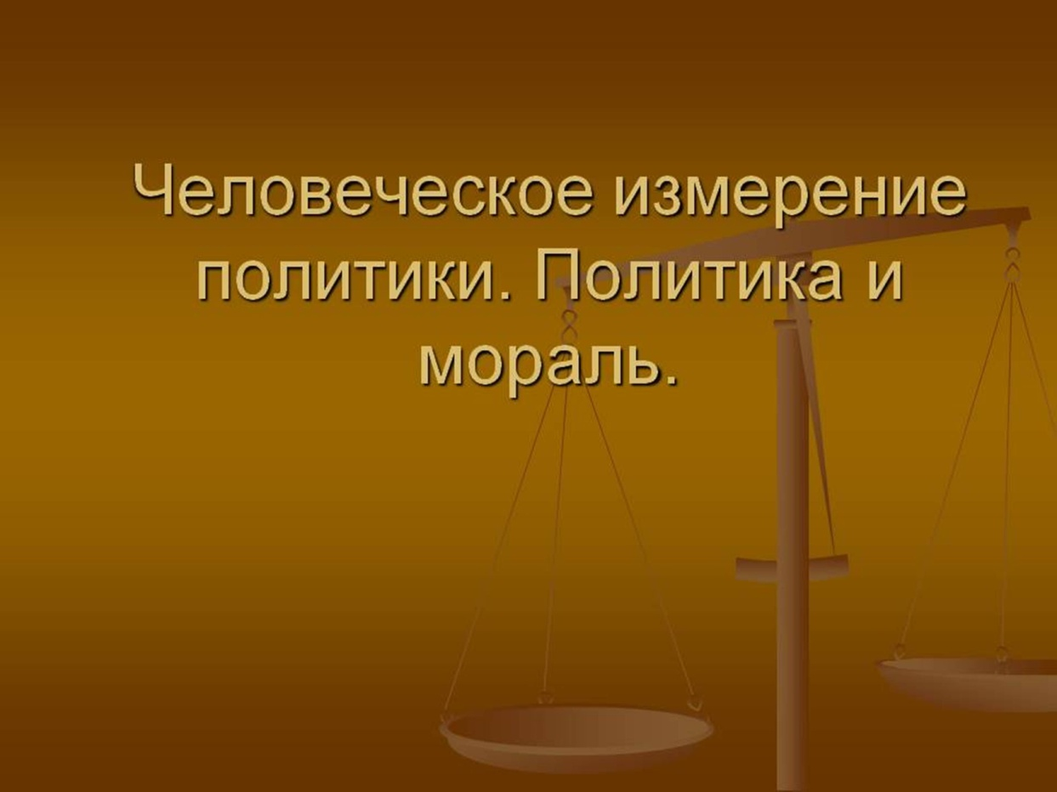

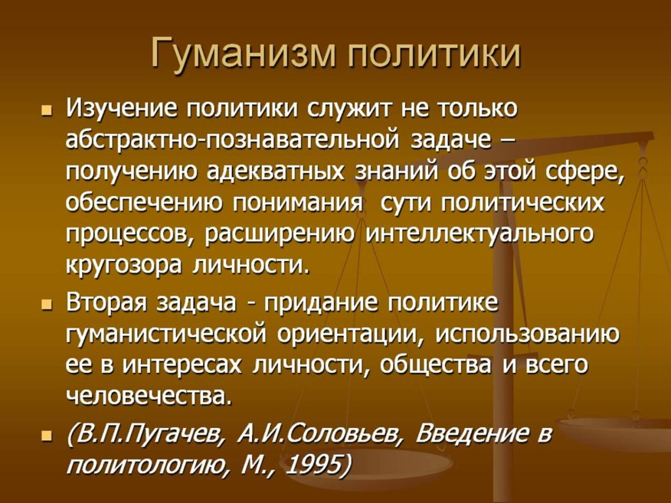

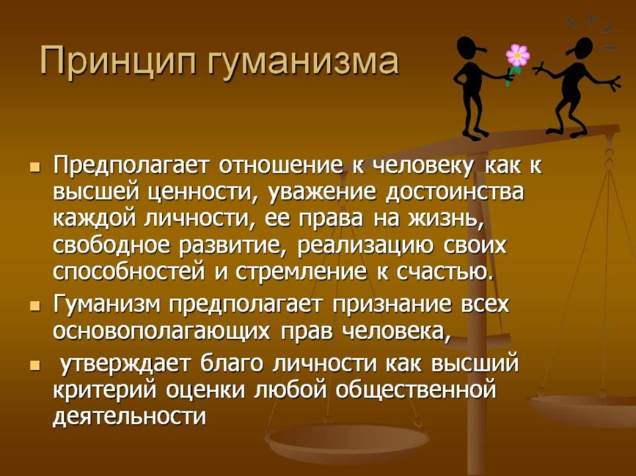

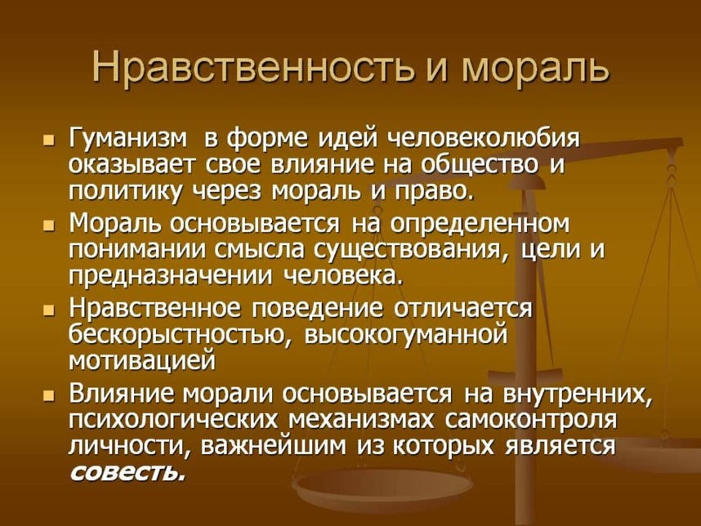

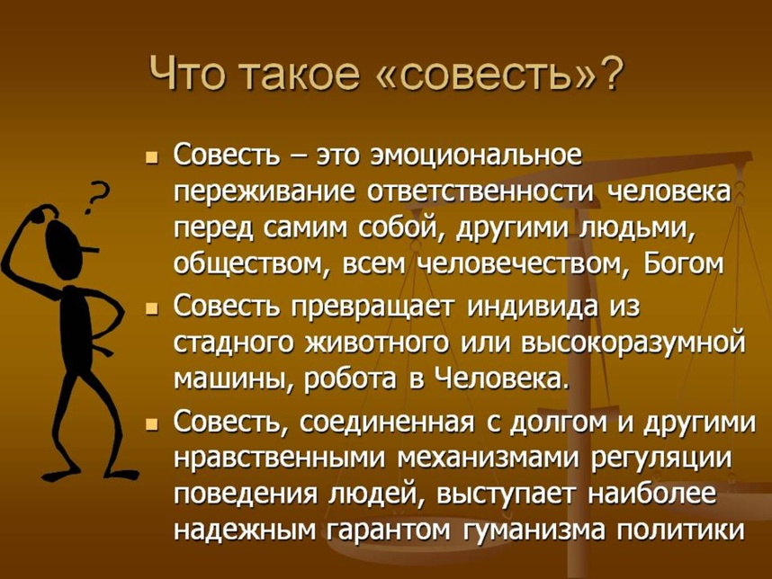

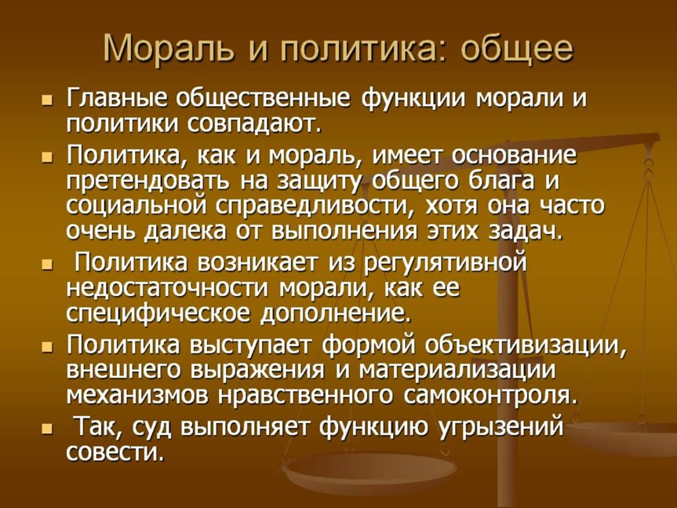

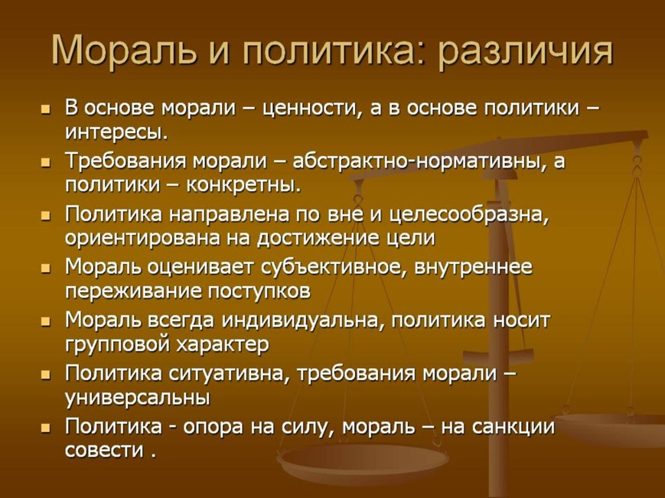

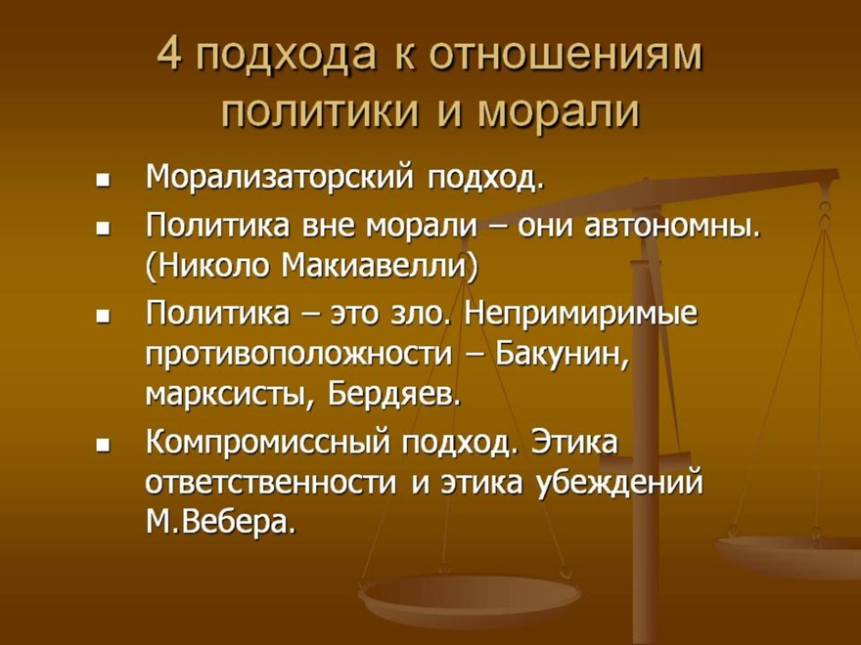

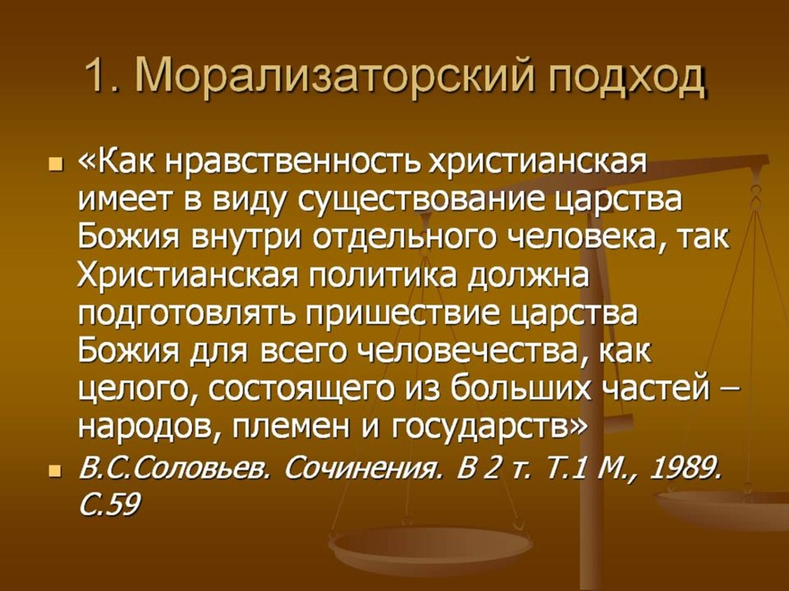

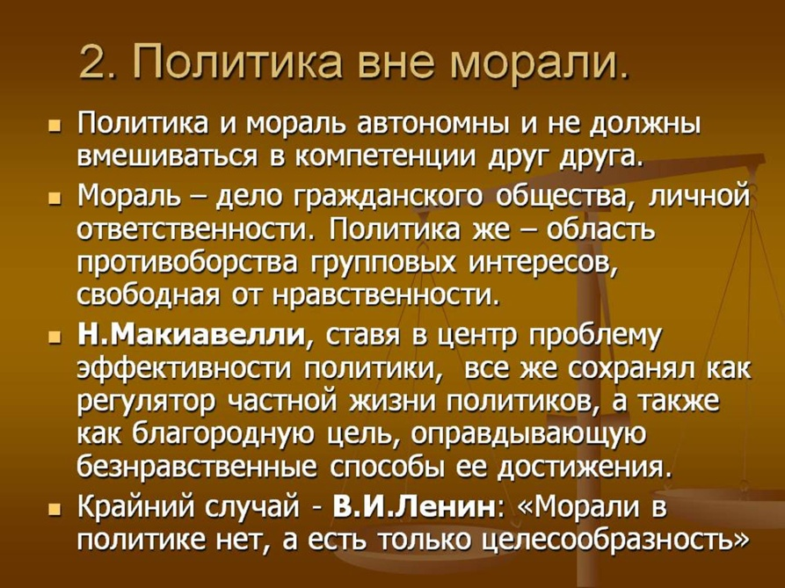

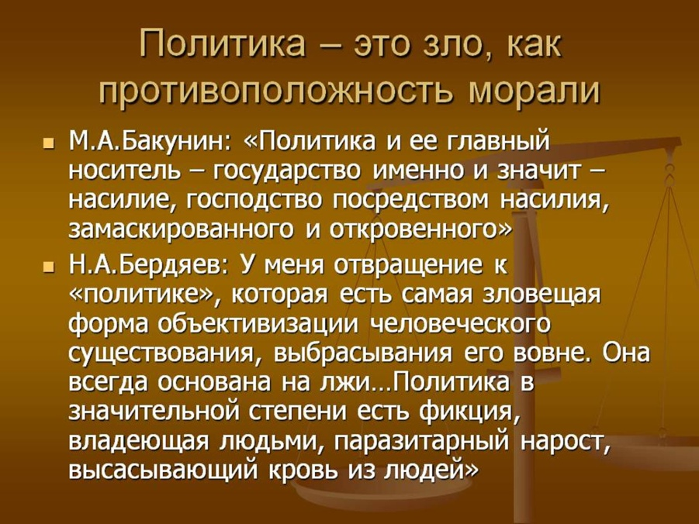

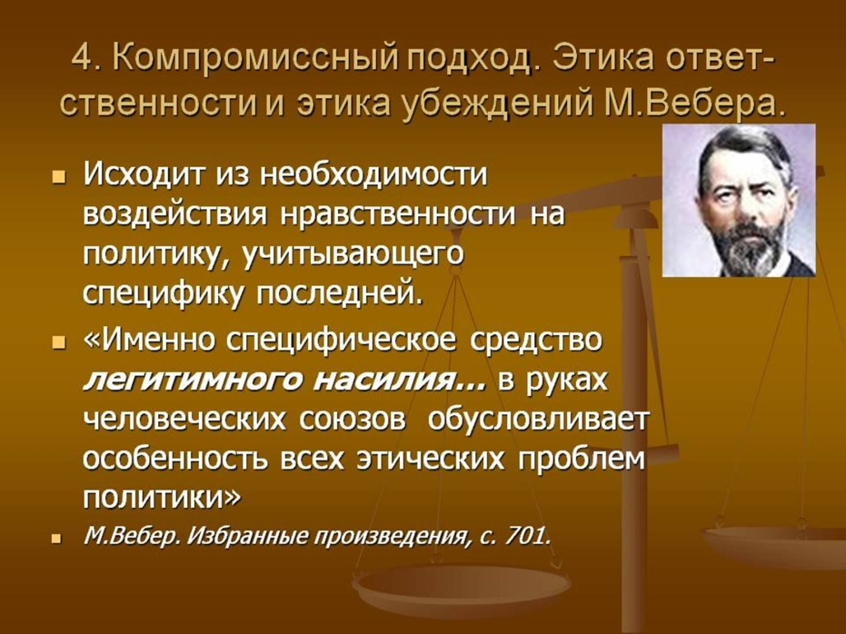

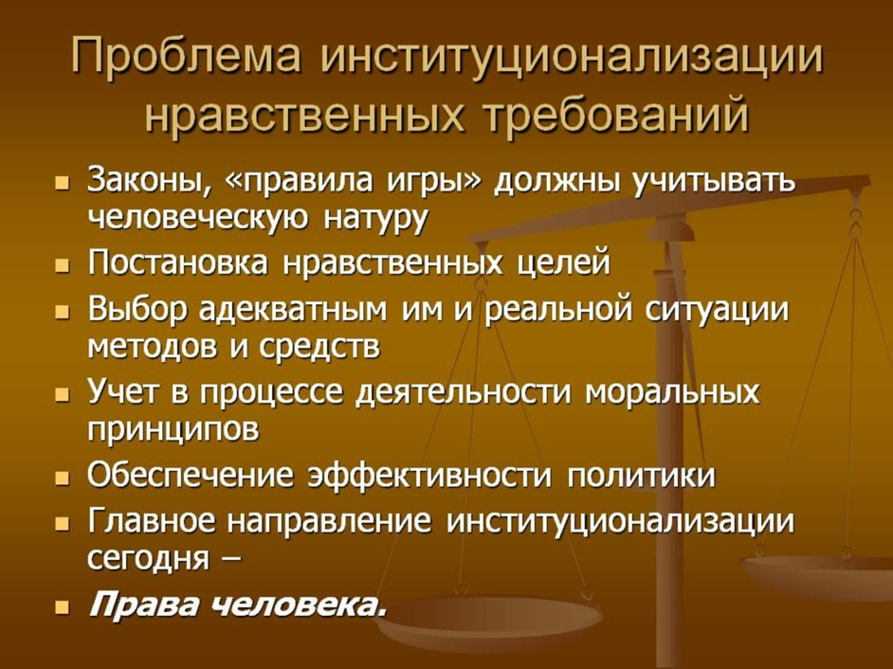

**Контрольный вопрос:**

**В чем заключается проблема соотношения цели и средства в политике? В каком случае эта проблема превращается в дилемму? Приведите примеры.**